Tarkka (Syke)

Eero Alkio

2024-06-05

Table of contents

# 1. Tarkka:n käyttöohjeet

[Suomen ympäristökeskuksen](https://www.syke.fi/fi-FI) satelliittihavaintopalvelu [Tarkka](https://tarkka.syke.fi/eo-tarkka/?ver=0&lang=fi) on kaikille avoin palvelu satelliittihavaintojen katselemiseen. Palvelun eri osioihin pääsee yläreunan välilehdistä. Käyttöliittymässä oletusnäkymänä on [Etusivu](https://syke.atlassian.net/wiki/spaces/sykeEO/pages/831291463/Etusivu) (Ajankohtaista Tarkka-palvelussa, kuva 1). Varsinainen karttanäkymä, jossa pääosa aineistoista on, löytyy yläpalkista nimellä ***Karttaselain***. ***Karttaselaimessa*** (kuva 2) on esillä uusimmat tosivärikuvat sekä valikot, jotka sisältävät käyttöliittymän perustoiminnot: *aineistovalintavalikko* (vasen ylänurkka), *aineistojen näkymävalikko* (vasen laita) sekä *kalenterivalikko* (oikea laita).

Tarkka-käyttöliittymää päivitetään ajoittain. Päivitysten jälkeen käyttöliittymä saattaa näyttää keskeneräiseltä, tai jokin aineisto ei näy kokonaisuudessaan. Mikäli näin käy, kannattaa päivittää käyttöliittymä selaimessa näppäinyhdistelmällä (Ctrl+F5) tai tyhjentämällä selaimen välimuistin (Options/Settings → Privacy&Security→ History → Clear History).

Tarkka:n päivityksistä kerrotaan käyttäjille yläreunaan ilmestyvän vaaleanpunaisen bannerin avulla.

Tarkempia käyttöohjeita löytyy aiheittain alasivuilta: * [Etusivu](https://syke.atlassian.net/wiki/spaces/sykeEO/pages/831291463/Etusivu) * [Karttaselaimen toiminnot](https://syke.atlassian.net/wiki/spaces/sykeEO/pages/831291543/Karttaselaimen+toiminnot) * [Galleria](https://syke.atlassian.net/wiki/spaces/sykeEO/pages/838172685/Galleria) * [Analyysi](https://syke.atlassian.net/wiki/spaces/sykeEO/pages/839581720/Analyysi)

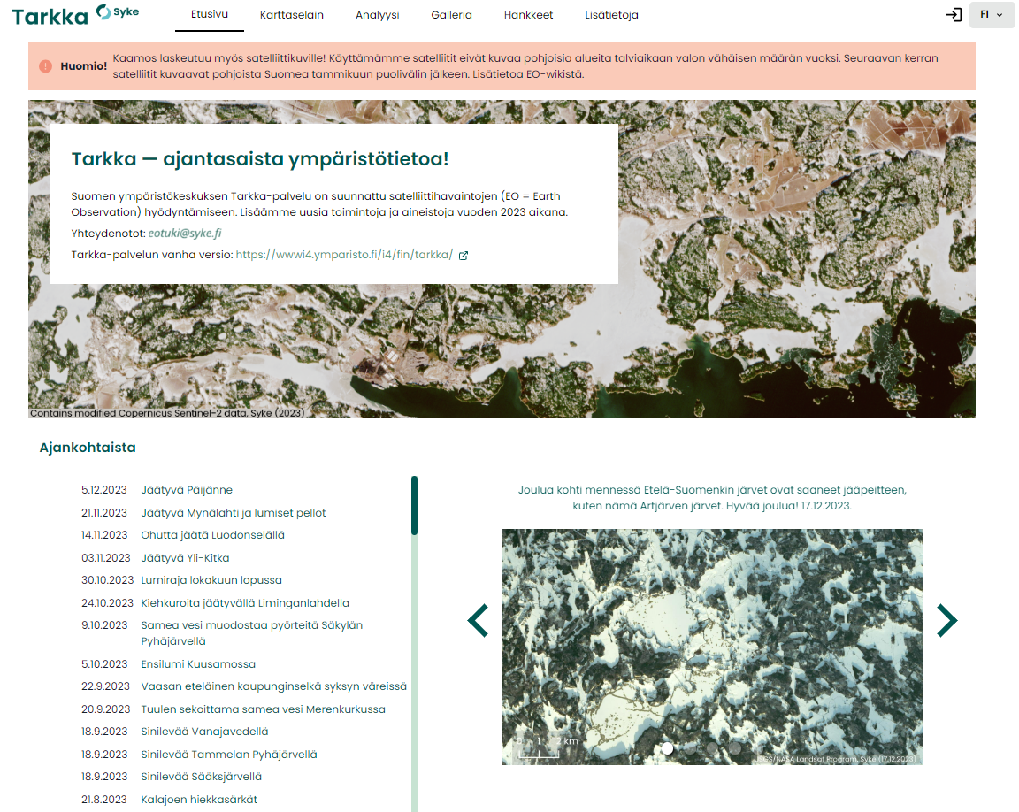

***Kuva 1. Tarkka-palvelun etusivu. Etusivulta löytyy ajankohtaisia satelliittihavaintoja ja linkkejä kiinnostavista ilmiöistä***

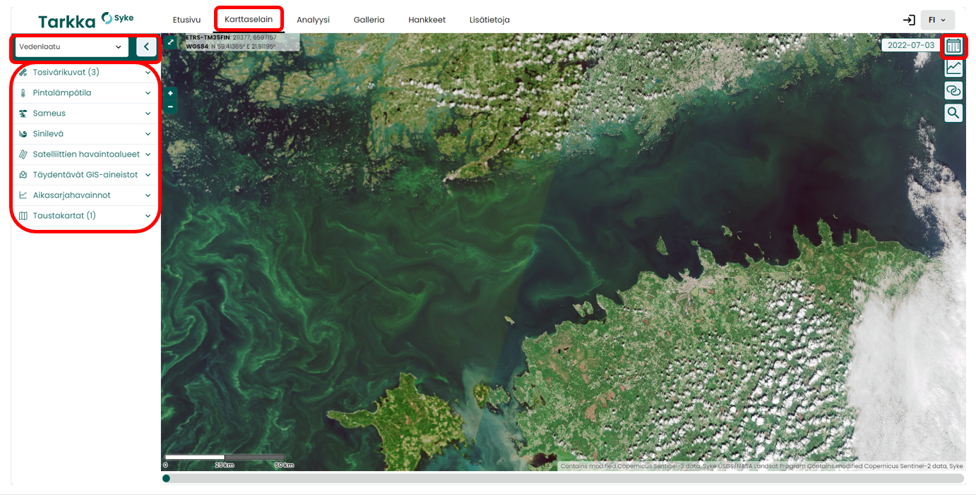

***Kuva 2. Tarkkan:n Karttaselain-oison perusnäkymä.***